A story: installing the Tub0Tech installation

1. Charging 12V batteries, bought a new glass container.
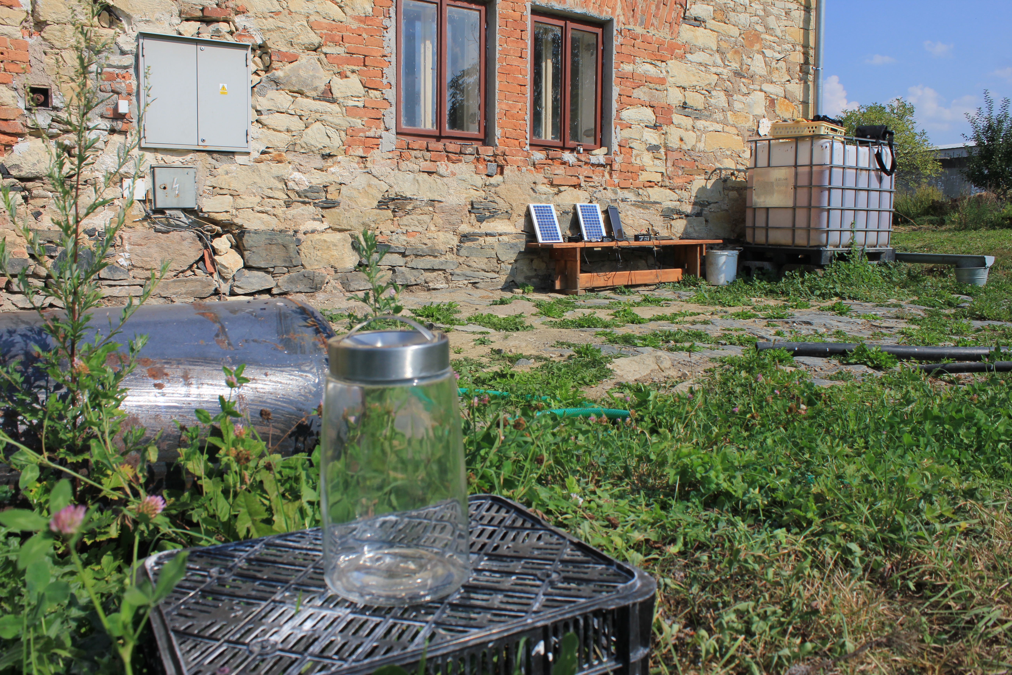

2. booting up the hardware, on a 12V power supply
Everything seems to work apart from the problems with the logins and the network protocols, hehe waiting for the master to tow me back on the road...

3. configuring the modem and ports
4. checking individual components
- Raspiomix+ with grove 4 pin connectors attached to the nanopi
- temperature sensor = TMP102 (I2C) - is it combined with pressure?
- ambient light sensor = BH1750/GY302 (I2C)
- cannot find the humidity sensor
- maybe will connect the nanopi to a monitor, but first try with vnc
- 12V amplifier, connecting through to 5V for the boards
- usb hub with the soundcard, Syba USB to 3.5mm Audio USB Sound Card
- maybe use my own lightweight usb sound card for testing a line in?
- have to connect the transducers/speakers to test with
- look at all the installed software (pd, darkice, ...)
- get a stream up

MAIL 1
- From: gepeto gepeto@du-libre.org
- Subject: Re: setting up today
- Date: 12 September 2016 at 12:34:11 GMT+2
Salutations il me faut faire une doc;)
la carte boot et lance un bureau graphique reseau accessible par
- vncviewer 192.168.1.19:1
- pass GNU/Linux
ceci si elle est connectée sur un reseau local en filaire, la premiere fois c'est mieux.
le 192.168.1.19 est une adress fixe mais elle peut avoir aussi une autre adress suivant la box qui est sur reseau local
le bureau est fluxbox
un menu apparait avec bouton droit
il y a un terminal Xterm accessible, un gestionnaire de fichier
l'utilisateur principal est nanopi pass GNU/Linux
le root pass est GNU/Linux (accessible aussi en ssh )
1 modifier le fichier /etc/networks/interfaces pour la partie WIFI, il y a le SSID SNHACK et le pass a changer en fonction de votre box WIFI rebooter
2 si votre reseau local, box adsl/wifi est sur 192.168.1.xx : pas de pb la nanopi est toujours derriere 192.198.1.19 sinon il faut chercher dans votre box adsl/wifi l'adress donnéee il y a aussi la commande nmap nmap -v -sP 192.168.0.0/24 qui donne toute les ip du reseau
3 la nanopi boot, lance /etc/rc.local , lance fluxbox et les scripts qui sont dans /home/nanopi ou /usr/local/bin
en gros sans rien faire c un pd2lork qui est lancé avec jackd derriere, un qjackctl donne les tuyaux
4 on peut configurer un client de streaming , j'ai collé darkice ;) darksnow permet de fabriquer le fichier de conf .darksnow/darkice.cfg darkice est un tuyau jack donc il doit apparaitre sur le tableau de qjackctl pour la connexion des flux sonores
Nous avons un serveur icecast2 pour le streaming a dispo :)) il est a la librairie l'embarcadere pour info pour y streamer c'est sur libre.tech le pass : tube http://libre.tech donne la page des flux (admin:tube2016 )
5 la premiere chose a faire est de copier la SD ;))
6 j'utilise pd2lork ca a l'air cool avec l'option -k12, il y a plein de truc pour la wiimote
7 les capteurs de lumiere/temperature etc sont visible par OSC sur le port 9001 /TEMP /LUX les scripts sont lancés par /etc/rc.local /usr/local/bin/nom_du_capteur.py code : https://bricoles.du-libre.org/doku.php?id=start#python
8 on a une platine de connexion http://raspiomix.org/, il y a donc une vrai horloge RTC qui maintient la bonne date sur la machine meme si il n'y a plus de courant les connecteurs sont de type grove , il y a tout plein de capteur en grove tout fait. la on a bidouiller un peut sur le bus I2C en japanese connection...
9 faut vraiment faire une doc !
a+ jeff

MAIL 2
Salutsalut j'ai continué la page de description technique:
https://snhack.org/doku.php?id=projets:la_quete_du_saint_tube
il y aura des choses a rajouter ..
mais des que tu peux Guy , donnes moi l'adresse IP de ta box internet que je puisse accéder aussi à la carte pour copier des trucs et améliorer la chose pour l'accès tu as du faire l'ouverture et le renvoi de port sur ta box , ça va de ce coté la ?
pour la connexion wifi , le plus simple est de prendre la microSD , de l'ouvrir sur ton portable et de modifier directement le fichier (rootfs?) /etc/network/interfaces SSID= le SSID de ta bxo ou d'une AP et le password qui va avec ensuite le tube devrait se connecter directement au réseau WIFI et tu pourra tester la portée, ptrt mettre une parabole du coté maison pour pointer vers le tube? mais ce n'est pas sur..
on fera aussi des enregistrements que je mettrai sur le server de stream directement pour combler des manques de connexion ;)
le serveur de streaming http://libre.tech:8000/ est pret
je vais faire une autre page sur la nanopi et surtout avec la Nanopi NEO dans l'idée des Biobot d'apo33: une machine , une entrée son, des possiblités de capteurs ( directement sur la carte ) un serveur jackd avec une vision par un vncviewer pour pouvoir y brancher d’éventuel programme de traitement su rla carte directe ( mais ce n'est pas le but ) un streaming vers le serveur de stream ... et c'est tout :) et un script d'installation global 'noarch' pour pouvoir faire ça sur d'autre ARM...
a+ jeff

MAIL 3
il faudrait que tu configure ta box en mode routeur avec une plage d'adresse PI pour son serveur DHCP de 192.168.1.50 a 192.168.1.100 par exemple ce qui est necessaire c'est que la box attribue elle meme des ip dans les 192.168.1.xx ca facilitera la suite ceci fait , ton portable sera par exemple 192.168.1.50 et le tube 192.168.1.19 (fixe) sera bien sur la meme plage reseau
pour le moment ta box a l'air d'etre dans le mode BRIDGE
SINON to go to NAT and add some information there? YES! il faudra faire un port forwarding de ALL 5900 à 5901 vers 192.168.1.19 5900 a 5901
si tu peux juste faire ça , ça marchera peut etre directement mais sans mode routeur: 1 seul PC sur le reseau local... pas top
a+ jeff

